附件1：
参 会 回 执 表
单位全称
单位地址
姓名 | 性别 | 职务 | 手机/座机 | 邮箱
入住要求 | ____日入住，____日离店 □不住 □合住 □单住  房间数：_____
提示：1、酒店单间有限，如需要单间，根据报名先后顺序安排；
2、要求合住，尽量安排。如无合住者将按照单间费用结算，请自行承担；
3、请参会代表务必填写清楚所需要房型及房间数，以便合理安排！
联 系 人：张红莲 联系电话：010-51261637，18500131234
传 真：010-51298343
备注：请务必将回执于2月1日前发邮件到邮箱：cpits1208@126.com或传真至010-51298343

附件2：
西郊宾馆交通线路图
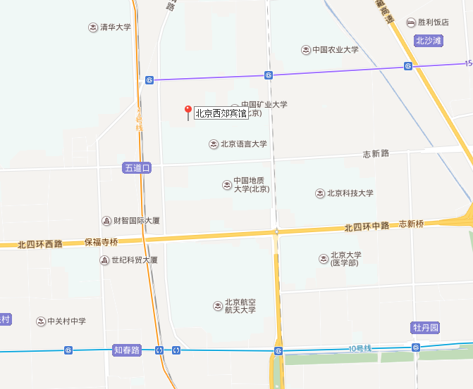
酒店交通线路：
首都机场至酒店（约35公里，打车120元左右）：
公交线路：乘坐机场快轨至“三元桥” 站下，换乘地铁10号线，“知春路” 站下车换乘地铁13号线，“五道口” 站下车A北口出，步行至酒店1100米。
北京南站至酒店（约25公里，打车80元左右）：
公交线路：乘坐地铁4号线至“西直门”站下车，换乘地铁13号线，“五道口” 站下车A北口出，步行至酒店1100米。
北京站至酒店（约20公里，打车65元左右）：
公交线路：乘坐地铁2号线至“西直门”站下车，换乘地铁13号线，“五道口” 站下车A北口出，步行至酒店1100米。
北京西站至酒店（约15公里，打车50元左右）：
公交线路：乘坐地铁9号线至“国家图书馆”站下车，换乘地铁4号线，至“西直门”站下车，换乘地铁13号线，“五道口” 站下车A北口出，步行至酒店1100米。

